# **Реферат**

Пояснительная записка содержит — 37 страниц, 22 рисунка, 23 ссылки​ ​на​ ​источники.

Ключевые слова: интегрированная экспертная система, задачно-ориентированная методология, инструментальный​ ​комплекс​ ​АТ-ТЕХНОЛОГИЯ.

Целью данной учебно-исследовательской работы является разработка средствами комплекса АТ-ТЕХНОЛОГИЯ демонстрационного прототипа интегрированной экспертной системы для проблемной области «Медицинская ультразвуковая диагностика» и углубленное программное исследование универсального АТ-РЕШАТЕЛЯ.

В первом разделе представлены результаты анализа методов и средств построения интегрированных экспертных систем (ИЭС) на основе задачно-ориентированной методологии, исследования функциональных возможностей инструментального комплекса АТ-ТЕХНОЛОГИЯ и технологии разработки прикладных ИЭС, отчет об обследовании выбранной проблемной области, результаты исследования функциональных возможностей универсального АТ-РЕШАТЕЛЯ (базовая версия комплекса АТ-ТЕХНОЛОГИЯ).

Во втором разделе приводится модель архитектуры прототипа ИЭС (базовые средства АТ-ТЕХНОЛОГИЯ), модель проблемной области, описание модели и сценария диалога с пользователем.

В третьем разделе представлены результаты проведения полного цикла разработок по созданию, верификации и обработке знаний с помощью базовых компонентов комплекса АТ-ТЕХНОЛОГИЯ, программной реализации и тестирования компонентов прототипа ИЭС, тест-примеры функционирования прототипа ИЭС для выбранной проблемной области, сценарий тестирования основных компонентов АТ-РЕШАТЕЛЯ, результаты программного исследования универсального АТ-РЕШАТЕЛЯ и разработки предложений по дальнейшему развитию и реинжинирингу АТ-РЕШАТЕЛЯ на новой платформе.

**Содержание**

**Реферат** 1

**Введение** 4

**1.** **Анализ современных методов и средств построения интегрированных экспертных систем** 5

1.1. Анализ методов и средств построения интегрированных экспертных систем на основе задачно-ориентированной методологии 5

1.2. Исследование функциональных возможностей базовой версии инструментального комплекса АТ-ТЕХНОЛОГИЯ и технологии разработки прикладных интегрированных экспертных систем 6

1.3. Анализ, выбор и обследование проблемной области «Медицинская диагностика» (ультразвуковое исследование) 7

1.4. Исследование функциональных возможностей универсального АТ-РЕШАТЕЛЯ (базовая версия комплекса АТ-ТЕХНОЛОГИЯ) 9

1.5. Выводы 10

1.6. Цели и задачи учебно-исследовательской работы 10

**2.** **Разработка комплекса моделей, предусмотренных задачно-ориентированной методологией** 11

2.1. Построение модели архитектуры прототипа интегрированной экспертной системы (базовые средства АТ-ТЕХНОЛОГИЯ) 11

2.2. Построение модели предметной области 12

2.2.1. Приобретение недостоверных знаний 16

2.2.2. Верификация поля знаний 19

2.3. Построение модели и сценария диалога с пользователем (язык ЯОСД) 20

**3.** **Проектирование и программная реализация прототипа интегрированной экспертной системы** 21

3.1. Разработка архитектуры, состава и структуры демонстрационного прототипа интегрированной экспертной системы 21

3.1.1. Этап анализа системных требований 21

3.1.2. Этап детального проектирования 22

3.1.3. Этап реализации 24

3.1.4. Этап тестирования 24

3.2. Особенности программной реализации и тестирование компонентов прототипа интегрированной экспертной системы 24

3.3. Разработка тест-примеров функционирования прототипа интегрированной экспертной системы для проблемной области «Медицинская ультразвуковая диагностика» 25

3.4. Разработка сценария тестирования основных компонентов АТ-РЕШАТЕЛЯ 27

3.5. Программное исследование универсального АТ-РЕШАТЕЛЯ и разработка предложений по дальнейшему развитию и реинжинирингу АТ-РЕШАТЕЛЯ на новой платформе 30

3.5.1. Общие сведения о универсальном АТ-РЕШАТЕЛЕ и его компонентах 30

3.5.2. Программные ошибки в реализации текущей версии универсального АТ-РЕШАТЕЛЯ и предложения по реинжинирингу 31

**Заключение 36**

**Список литературы 37**

# **Введение**

Целью данной учебно-исследовательской работы является разработка средствами комплекса АТ-ТЕХНОЛОГИЯ демонстрационного прототипа интегрированной экспертной системы для проблемной области «Медицинская ультразвуковая диагностика» и углубленное программное исследование универсального АТ-РЕШАТЕЛЯ.

Предварительный системный анализ материалов по данной проблемной области показал возможность применения технологии ИЭС для поддержки принятия решений по неформализованным задачам.

Таким образом, в рамках данной работы ставилась задача по анализу проблемной области «Медицинская ультразвуковая диагностика», выявлению в ней базовых задач и разработки демонстрационного прототипа ИЭС на основе задачно-ориентированной методологии (автор профессор Г.В. Рыбина).

В первом разделе пояснительной записки приведены результаты анализа особенностей задачно-ориентированной методологии и технологии построения ИЭС. Представлены результаты исследования функциональных возможностей средств комплекса АТ-ТЕХНОЛОГИЯ, а также проведен анализ проблемной области и описаны задачи.

Во втором разделе описывается комплекс моделей, разработанных в соответствии с задачно-ориентированной методологией, а именной: модель проблемной области, модель архитектуры прототипа и модель диалога с пользователем.

В третьем разделе представлены результаты проектирования и программной реализации прототипа ИЭС. В заключении пояснительной записки приведены основные достижения и подведены итоги данной учебно-исследовательской работы.

# **Анализ современных методов и средств построения интегрированных экспертных систем**

## **Анализ методов и средств построения интегрированных экспертных систем на основе задачно-ориентированной методологии**

Наиболее перспективной базой для создания единого подхода к разработке интегрированных экспертных систем (ИЭС) является задачно-ориентированная методология построения ИЭС [1-3], разработанная профессором Г.В.Рыбиной, и предназначенный для её поддержки инструментальный комплекс АТ-ТЕХНОЛОГИЯ. Данная методология обеспечивает автоматизированное построение статических, динамических и обучающих ИЭС для широких классов проблемных областей.

В основе задачно-ориентированной методологии лежит многоуровневая модель процессов интеграции в ИЭС, моделирование конкретных типов задач и др. В соответствии с работами [1-3], задачно-ориентированная методология включает в себя пять основных принципов:

1. Усовершенствование ЭС путем включения нетрадиционных для них функций.
2. Построение иерархии моделей ЭС с точки зрения различных уровней интеграции
3. Моделирование конкретных типов НФ-задач
4. Ориентация на модель решения типовой задачи
5. Определение совокупности и подчиненности этапов жизненного цикла (ЖЦ) построения ИЭС

Также в качестве определяющего принципа задачно-ориентированной методологии выделяется интеллектуальная *методология приобретения знаний.*

Данные принципы охватывают такие уровни процессов интеграции, как верхний уровень – определяющий специфику функционирования ИЭС в целом; средний уровень – определяющий специфику разработки ИЭС и ее компонентов; нижний уровень – определяющий используемые технологии программирования, информационную структуру и др. Каждый из базовых принципов задачно-ориентированной методологии подробно описан в работах [1-3], поэтому уделим основное внимание использованию методов задачно-ориентированной методологии и средств ее поддержки на различных этапах ЖЦ построения ИЭС, как мощную автоматизированную технологию построения ИЭС, в инструментальном комплексе АТ-ТЕХНОЛОГИЯ.

## **Исследование функциональных возможностей базовой версии инструментального комплекса АТ-ТЕХНОЛОГИЯ и технологии разработки прикладных интегрированных экспертных систем**

Инструментальный комплекс АТ-ТЕХНОЛОГИЯ обеспечивает поддержку построения ИЭС на всех этапах ЖЦ. Данный комплекс является сложным программным средством, включающим в себя большое количество повторно-используемых компонентов (ПИК), реализующих сложные базовые процедуры построения ИЭС, описанных в работе [1].

Кратко рассмотрим некоторые компоненты базовой версии комплекса АТ-ТЕХНОЛОГИЯ и их функциональные возможности.

*Средства моделирования архитектуры ИЭС*. Данная совокупность программных средств обеспечивает поддержку формирования информационно-логической модели разрабатываемого прототипа ИЭС. Основными функциями этого компонента являются поддержка построения иерархии расширенных диаграмм потоков данных (РДПД), создание диаграмм верхнего уровня, создание детализирующих диаграмм, верификация структуры РДПД и др. Задача компонентов моделирования архитектуры ИЭС заключается в облегчении разбиения системы на автоматизируемые процессы.

*Средства поддержки комбинированного метода приобретения знаний (КМПЗ).* Данная система компонентов предназначена для интервьюирования экспертов и извлечения знаний методом «имитации консультации», подробно описанном в работах [1-3]. Сценарий интервьюирования составлен с ориентацией на модели типовых задач, описанных в работе [1].

*Средства представления и обработки знаний.* Данный набор компонентов предназначен для поддержки интеллектуального редактирования, верификации знаний, а также представления и обработки недостоверных знаний. Мощным инструментом представления знаний является язык представления знаний (ЯПЗ). Формальное описание данного языка представлено в работе [1]. В качестве самых распространенных средств поддержки обработки знаний можно выделить такие компоненты, как интеллектуальный редактор базы знаний, верификатор базы знаний и др.

Основным средством вывода в инструментальном комплексе АТ-ТЕХНОЛОГИЯ является компонент АТ-РЕШАТЕЛЬ. Универсальный АТ-РЕШАТЕЛЬ является повторно-используемым компонентом и может быть использован как в работе инструментального комплекса АТ-ТЕХНОЛОГИЯ и построенных в нем прототипов ИЭС, так и в работе других программных систем. Базовая версия компонента АТ-РЕШАТЕЛЬ обеспечивает поддержку прямого, обратного и смешанного вывода, поиск решения в глубину, разрешение конфликтов, обработка различных типов НЕ-факторов знаний, поддержку метода ведения уточняющих поддиалогов.

*Средства описания сценария диалога с пользователем.* Данная совокупность программных средств предназначена для построения подсистемы общения разрабатываемого прототипа ИЭС. Для описания сценария диалога используется специализированный язык ЯОСД. Формальное описание данного языка представлено в работах [1,5]. Встроенный редактор сценариев диалога позволяет визуализировать и тестировать формирующийся диалог.

Кроме того, существует огромное количество компонентов, обеспечивающих поддержку таких функций, как управление проектами, интеллектуализация построения ИЭС, проектирование и построение БД, взаимодействия с внешними пакетами прикладных программ (ППП) и др.

Для освоения данных компонентов, в особенности средств представления и обработки знаний, а также средств вывода, в рамках УИР был спроектирован и построен демонстрационный прототип ИЭС для проблемной области «Медицинская диагностика» (ультразвуковое исследование).

## **Анализ, выбор и обследование проблемной области «Медицинская диагностика» (ультразвуковое исследование)**

Данная проблемная область была выбрана, поскольку направление медицинской диагностики является одним из самых актуальных для построения интеллектуальных систем. Экспертные системы очень широко используются в ультразвуковой диагностике. В качестве примеров экспертных систем в данном направлении можно выделить ЭС AcuVista RS880t и Medison Accuvix XG [10]. Одним из самых распространенных и наиболее изученных направлений в УЗИ-диагностике является диагностика рака молочной железы. В рамках УИР демонстрационный прототип разработан именно для данного вида диагностики.

Краткая характеристика источников знаний

В процессе обследования проблемной области в направлении ультразвуковой диагностики рака молочной железы получение знаний происходило путем интервьюирования врача-эксперта Ковынева А. В. и исследования рекомендованной им литературы [8-10].

Интервьюирование проводилось комбинированным методом с акцентом на методы решения типовых задач. По ходу анализа ПрО была выделена ее структура, основные понятия. Результаты представлены в приложении №1. Кроме того, по результатам исследований составлены следующие неформализованные задачи:

1. *Диагностика образования в B-режиме*

**Дано:** набор признаков, полученных при исследовании изображения образования, таких как эхоструктура и эхогенность, форма и контур, включение веществ.

**Требуется:** определить первоначальный уровень риска злокачественности образования

Тип данной НФ-задачи – «Диагностика»

1. *Подтверждение или ослабление диагноза, полученного в B-режиме, за счет исследования образования в доплеровском режиме*

**Дано:** первичный диагноз, полученный из B-режима, уровень кровотока в образовании, полученный при исследовании образования в доплеровском режиме, симптомы и показания пациента.

**Требуется:** определить итоговый уровень риска и назначить дальнейшее обследование или лечение.

**Логическая взаимосвязь решаемых задач:**

Результаты, полученные в первой задаче, используются как данные, необходимые для решения второй задачи. Вторая задача является подтверждающим или ослабляющим критерием для результата первой задачи. Данная взаимосвязь отображена на рисунке Рис.3.

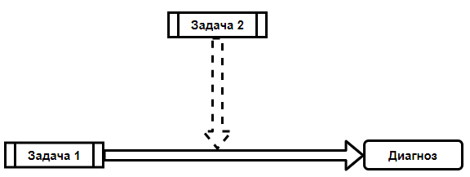Рис. 1. Логическая взаимосвязь задач.

Для подтверждения возможности и уместности построения ИЭС был проведен системный анализ ПрО на применимость технологии СОЗ. Результаты и полное обследование предметной области представлено в приложении №1.

## **Исследование функциональных возможностей универсального АТ-РЕШАТЕЛЯ (базовая версия комплекса АТ-ТЕХНОЛОГИЯ)**

Универсальный АТ-РЕШАТЕЛЬ является сложной программной системой, использующейся в качестве основного средства вывода в комплексе АТ-ТЕХНОЛОГИЯ. Кратко рассмотрим его функциональные возможности и их особенности.

АТ-РЕШАТЕЛЬ поддерживает основные стратегии вывода: прямой, обратный и смешанный. Также данный компонент обеспечивает поиск решения в глубину, разрешение конфликтов, ведение уточняющих поддиалогов и подтверждение или опровержение гипотез. Каждый из этих методов подробно описан в работах [1,4,5].

Данный функционал требует специальных методов обработки знаний. В работе [5] особое внимание уделяется методам вывода на недостоверных знаниях. Для обработки знаний, содержащих нечеткость, используются методы фаззификации и дефаззификации, подробно описанные в работах [1,5]. Для разрешения конфликтов используется многокритериальный алгоритм разрешения с последующим выбором наиболее достоверных правил [5].

В стратегии подтверждения и опровержения гипотез и ведения уточняющих поддиалогов используются такие методы, как опровержение, дифференциация, верификация и др. Данные методы описаны в работе [5].

Важной функцией универсального АТ-РЕШАТЕЛЯ является возможность пошагового вывода, а также построение трассы вывода, необходимой для формирования объяснений получения результата. В трассе вывода хранятся шаги, позволяющие определить сработавшие правила и все задействованные факты.

В системе универсального АТ-РЕШАТЕЛЯ важную роль играют компоненты, реализующие взаимодействие с другими компонентами ИЭС. Эти компоненты обеспечивают взаимодействие АТ-РЕШАТЕЛЯ с диалоговой системой ИЭС, с БД и др. Взаимодействие с диалоговым компонентом позволяет визуализировать результаты работы АТ-РЕШАТЕЛЯ и передачу фактов в рабочую память. Компонент взаимодействия с БД обеспечивает обмен значениями полей таблиц БД и фактов рабочей памяти.

Универсальный АТ-РЕШАТЕЛЬ является повторно используемым компонентом, и кроме того он может использоваться во внешних программных системах.

## **Выводы**

В соответствии с полученными результатами исследования средств поддержки методов задачно-ориентированной методологии по построению ИЭС были сделаны следующие выводы:

1. Для освоения функционала основных компонентов инструментального комплекса АТ-ТЕХНОЛОГИЯ по разработке ИЭС необходимо построить демонстрационный прототип для выбранной ПрО.
2. Базовая версия комплекса АТ-ТЕХНОЛОГИЯ позволяет разработать демонстрационный прототип для выбранной ПрО.
3. Выбранная ПрО соответствует критериям применимости технологии построения систем, основанных на знаниях (СОЗ).
4. Необходимо провести комплекс исследований универсального АТ-РЕШАТЕЛЯ на предмет необходимости реинжиниринга.

## **Цели и задачи учебно-исследовательской работы**

Целью учебно-исследовательской работы является разработка средствами комплекса АТ-ТЕХНОЛОГИЯ демонстрационного прототипа интегрированной экспертной системы для проблемной области «Медицинская ультразвуковая диагностика» и углубленное программное исследование универсального АТ-РЕШАТЕЛЯ.

Для достижения этой цели необходимо решить следующие задачи:

1. Разработка комплекса моделей, предусмотренных задачно-ориентированной методологией.
2. Проектирование архитектуры демонстрационного прототипа ИЭС выбранной ПрО.
3. Построение и тестирование демонстрационного прототипа ИЭС с использованием базовых средств инструментального комплекса АТ-ТЕХНОЛОГИЯ.
4. Разработка сценария тестирования основных компонентов АТ-РЕШАТЕЛЯ.
5. Разработка предложений по реинжинирингу универсального АТ-РЕШАТЕЛЯ.

# **Разработка комплекса моделей, предусмотренных задачно-ориентированной методологией**

## **Построение модели архитектуры прототипа интегрированной экспертной системы (базовые средства АТ-ТЕХНОЛОГИЯ)**

Под построением модели архитектуры разрабатываемого прототипа ИЭС в работе [1] подразумевается формирование информационно-логической модели разрабатываемой системы. Данный шаг включает в себя несколько итераций, первой из которых является создание диаграммы верхнего уровня и ее описания. Далее создаются РДПД более низкого уровня детализации, конкретизирующие операции на диаграмме.

Как показано на Рис. 2, контекстная диаграмма – верхний уровень иерархии РДПД

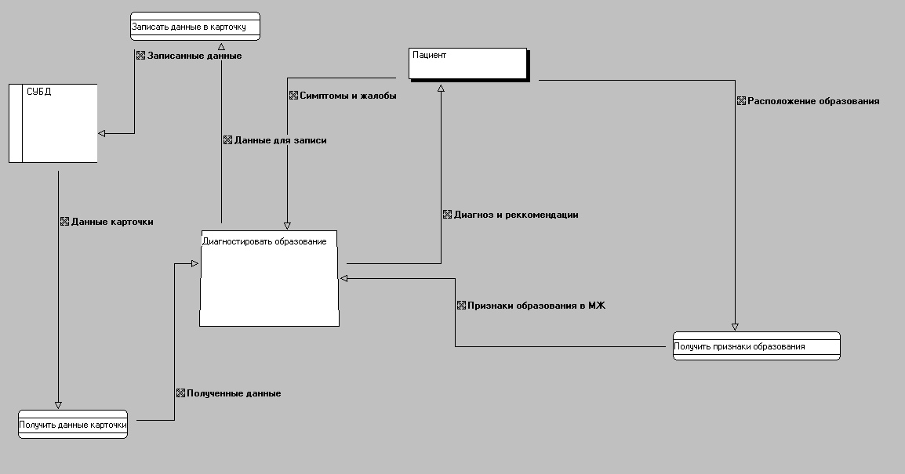

Рис.2. Верхний уровень РДПД

Контекстная операция «Получить признаки образования» детализируется диаграммой, представленной на Рис. 3.

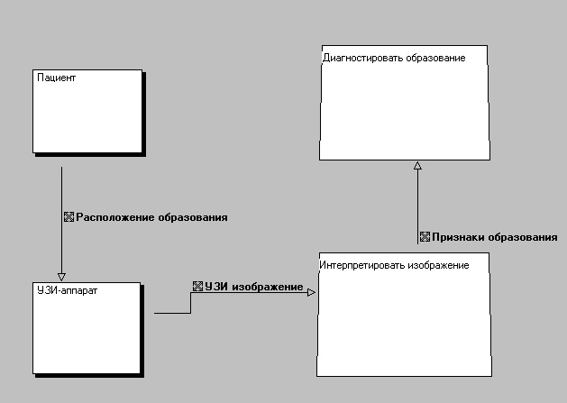

Рис. 3. Детализирующая диаграмма

## **Построение модели предметной области**

Формирование модели предметной области сперва подразумевает извлечение знаний из эксперта с помощью КМПЗ. Перед началом извлечения знаний в соответствии с КМПЗ средствами комплекса АТ-ТЕХНОЛОГИЯ происходит настройка на тип решаемой задачи с целью активации соответствующего сценария интервьюирования эксперта.

Эксперту предлагается описать решаемую им задачу на естественном языке, после чего специализированный лингвистический процессор производит анализ введенного текста и, в зависимости от его смысла, делает заключение о принадлежности описанной задачи к тому или иному типу.

В данном случае эксперт описал решаемую проблему следующим образом: «Диагностика рака молочной железы». В результате обработки введенного текста, было сделано заключение, что решаемая задача относится к типу “Диагностика” (Рис.4.)

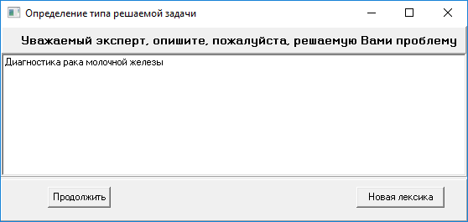

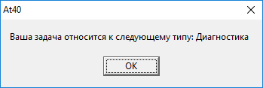

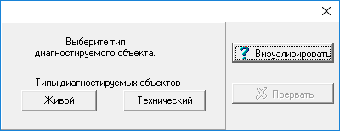

Рис.4. Определение типа решаемой задачи.

Далее происходит активация сеанса интервьюирования, соответствующего типу решаемой задачи. Для построения процесса интервьюирования экспертов, т.е. схемы «действия-реакции» партнеров была использована техника, базирующаяся на методе «имитация консультации», заключающийся в вербализации и фиксировании цепочки умозаключений эксперта при решении задач, причем, сценарий диалога предусматривает две роли - «эксперта» и «клиента», которые в соответствующие моменты исполняет эксперт.

В ходе сеанса интервьюирования эксперта осуществляется структурирование полученной информации во внутреннее представление ПЗ комплекса АТ-ТЕХНОЛОГИЯ, основными базовыми элементами которого являются объекты и правила.

При этом структура диалога и содержание вопросов к эксперту ориентированы на то, чтобы каждый ответ эксперта интерпретировался как имя объекта, имя атрибута, имя типа атрибута, значение или диапазон значений атрибута, а также как информация, входящая в посылку или действие другого элемента внутреннего представления – правила, причем объект соответствует одному или нескольким ответам на вопрос, задаваемый эксперту в течение сеанса интервьюирования (Рис.5.)

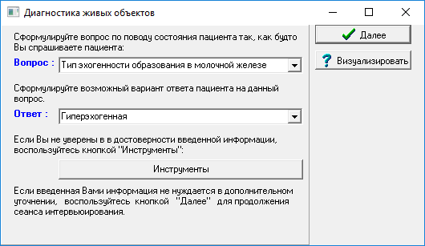

Рис.5.а КМПЗ-вопрос.

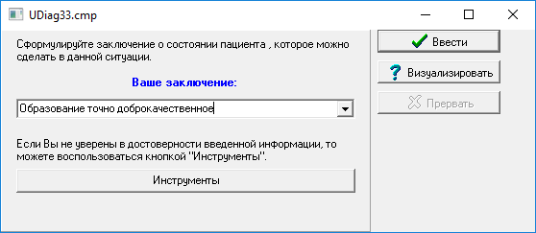

Рис.5.б КМПЗ-заключение.

Формирование единого ПЗ выполняется в два этапа: формирование протоколов интервьюирования эксперта (ПИЭ) и формирование единого ПЗ по сформированным протоколам.

Дальнейшее построение модели проблемной области заключалось в обработке полученных знаний с помощью компонента «Редактор Поля Знаний» и «Верификатор Поля Знаний». Фрагмент данного процесса изображен на рисунке Рис.5.

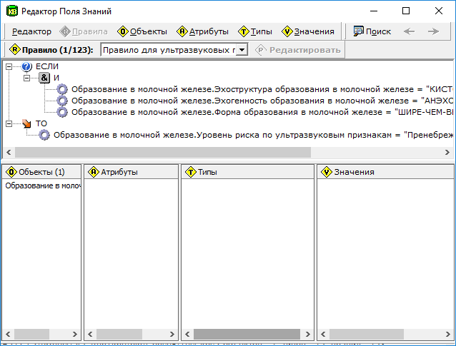

Рис.6.а Обработка знаний.

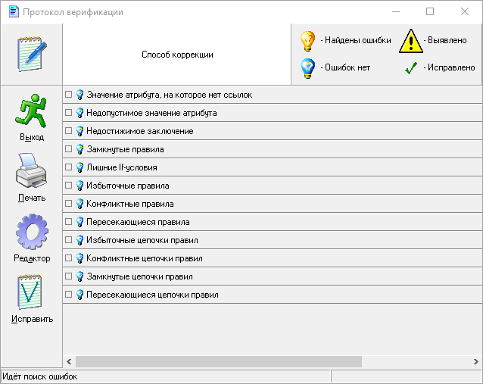

Рис.6.б Обработка знаний.

### **Приобретение недостоверных знаний**

Значительное место в извлечении знаний с помощью КМПЗ занимает извлечение знаний, содержащих так называемые не-факторы знаний. Знания, извлеченные из эксперта, содержат как правило несколько видов не-факторов.

По ходу обследования предметной области и интервьюирования эксперта были выявлены следующие типы НЕ-факторов: неопределенность, неточность и нечеткость.

Как показано на рис.7 эксперту сначала предлагают выбрать один из трех видов доступных не-факторов. В показанном ниже примере ответом на вопрос «Размер образования в МЖ» будет число, которое обработать с учетом погрешности, поэтому будет выбран пункт «2», что подразумевает наличие не-фактора неточность.

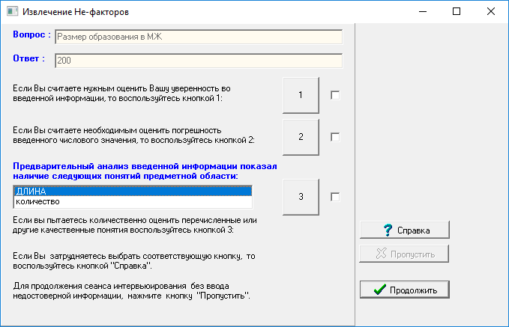

Рис.7. Выбор НЕ-фактора.

Оценить погрешность предлагается либо в абсолютном, либо в процентном отношении. В данном примере был выбран вариант с абсолютной погрешностью (Рис.8.)

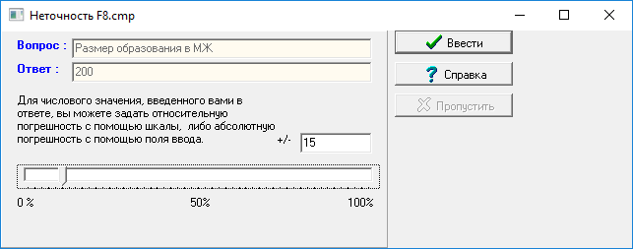

Рис.8. Обработка неточности.

В следующем примере ответом на вопрос «Характер эхоструктуры образования» будет ответ, в котором эксперт не совсем уверен. Как показано на Рис.9 эксперту предлагается выбрать степень своей уверенности в процентном отношении.

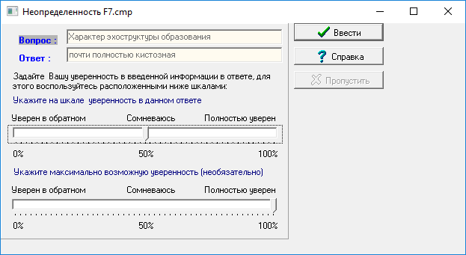

Рис.9. Обработка неопределенности.

В следующем примере ответом на вопрос «Характер формы образования» будет ответ, в котором присутствует качественное понятие ПрО, которое эксперт пытается приблизительно оценить количественно. Как показано на Рис.10 эксперту предлагается определить значение лексической переменной.

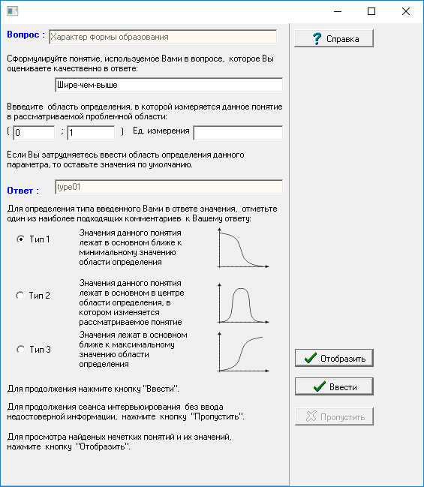

Рис.10. Обработка нечеткости.

### **Верификация поля знаний**

Следующим этапом структурирования знаний в рамках ЗОМ является верификация ПЗ [1], применяющаяся для устранения ошибок ПЗ перед конвертацией ПЗ в формат ЯПЗ комплекса АТ-ТЕХНОЛОГИЯ (Рис.11).

* атрибуты, на значения которых нет ссылок (это объясняется тем, что в ПЗ были сознательно введены большее число значений атрибутов, чем используется в правилах на данный момент, поскольку в настоящее время ведется работа по пополнению ПЗ дополнительными знаниями и правилами);
* избыточные правила (эта ошибка инженера по знаниям была легко найдена с помощью данных средств верификации и устранена с помощью встроенного редактора поля знаний);

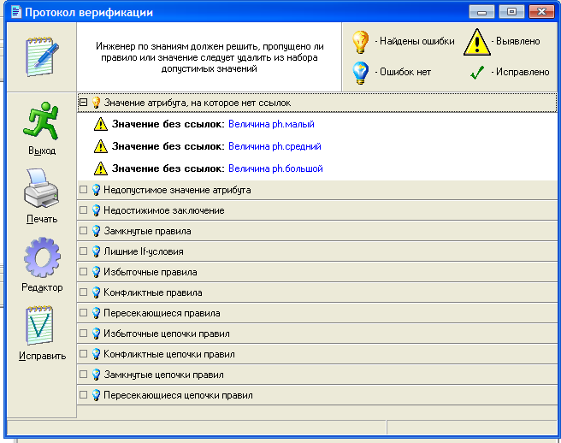

Рис.11 - Верификация ПЗ.

* избыточные цепочки правил (эта ошибка инженера по знаниям была легко найдена с помощью данных средств верификации и устранена с помощью встроенного редактора поля знаний);
* пересекающиеся цепочки правил (ошибки были тщательно проанализированы и устранены).

По завершению этапа верификации ПЗ проводится конвертация ПЗ в БЗ на ЯПЗ комплекса АТ-ТЕХНОЛОГИЯ

К настоящему времени БЗ насчитывает порядка 270 правил.

## **Построение модели и сценария диалога с пользователем (язык ЯОСД)**

Модель диалога для разрабатываемого прототипа ИЭС представим в виде схемы, изображенной на рисунке Рис.6.

Главная форма

Помощь

по системе

Консультация

Краткая справка

о системе

Завершение работы

Рис. 12. Модель диалога

Тестирование сценария диалога производилось в специализированном редакторе сценариев диалога, изображенном на рисунке Рис.7.

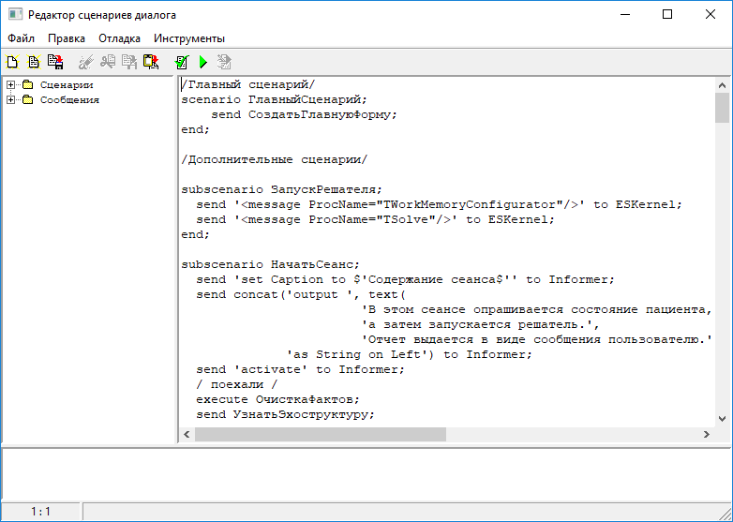

Рис. 13. Модель диалога

Полное описание модели сценария диалога на специализированном языке ЯОСД представлено в приложении №1.

# **Проектирование и программная реализация прототипа интегрированной экспертной системы**

## **3.1. Разработка архитектуры, состава и структуры демонстрационного прототипа интегрированной экспертной системы**

Общая архитектура прототипа ИЭС, разработанной с помощью базовой версии инструментального комплекса АТ-ТЕХНОЛОГИЯ представлена на Рис. 14.

Как показано на Рис. 14. разрабатываемый прототип включает в себя следующие компоненты: решатель, база знаний, рабочая память, интегрированная база данных, диалоговый компонент.

БЗ

Объяснительный компонент

АТ-РЕШАТЕЛЬ

БД

Диалоговый компонент

Рабочая память

Рис. 14. Общая архитектура прототипа ИЭС

### **Этап анализа системных требований**

На данном этапе проводилось определение системных требований, предявляемых к разрабатываемому прототипу ИЭС. По результатам, системные требования получились следующие:

* Прототип должен производить диагностику объекта «Пациент» с жалобами на опухоль в молочной железе.
* Необходимо показывать трассу вывода решения
* Необходимо формировать объяснения по каждому сработанному правилу
* Должно быть два режима работы, а именно: режим эксперта с возможностью редактирования БЗ и режим пользователя.
* Необходимо производить загрузку данных о пациенте из базы данных.
* Интерфейс системы должен быть минималистичным

### **Этап детального проектирования**

На этапе общего проектирования строится конфигурация текущего прототипа ИЭС, на основе созданной на этапе АСТП модели архитектуры.

Таким образом, для прототипа ИЭС из репозитория на основе общей схемы архитектуры прототипа были выбраны следующие компоненты:

* ядро экспертной системы (ESKernel);
* диалоговый компонент (Dialoger);
* подсистема доступа к БД (Scripter);
* редактор сценариев диалога с пользователем (DSDLEditor)
* Инструменты по редактированию прототипа

Одной из важнейших подсистем ИЭС является подсистема общения (или диалоговый компонент). Средством вывода в нашем случае был выбран «АТ-Решатель».

Конфигурирование данных компонентов представлено на рисунке Рис.15.

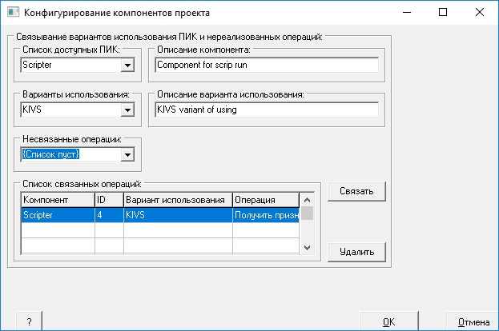

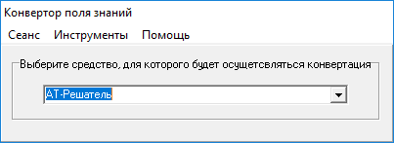

Рис. 15. Конфигурирование компонентов ИЭС.

Кроме того, на данном этапе производилось детальное проектирование БЗ прототипа, включающее редактирование и верификацию базы знаний. Данные шаги выполнялись в интеллектуальном редакторе БЗ и верификаторе. Полное описание базы знаний о проблемной области представлено в приложении №1. Процесс проектирования изображен на рисунке Рис.16.

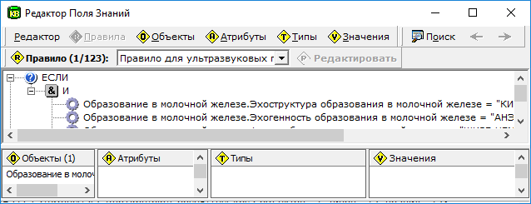

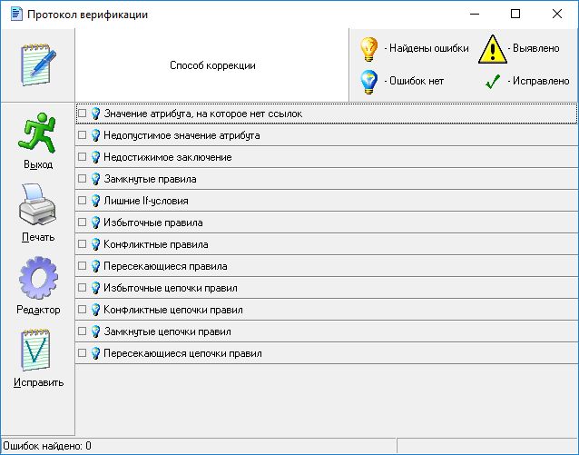

Рис. 16. Проектирование БЗ.

### **Этап реализации**

На данном этапе был создан пользовательский интерфейс для обеспечения возможности получения УЗИ-картины и симптомов от пациента. Пользовательский интерфейс описывается сценариями функционирования внешних компонентов прототипа. Сценарий был создан в специализированном редакторе (Рис.17).



Рис. 17. Редактор сценариев диалога.

Также на данном этапе был создан файл с конфигурацией всех компонентов прототипа ИЭС и произведена сборка скелетного сценария прототипа.

### **Этап тестирования**

На данном этапе жизненного цикла было проведено полноценное тестирование в режиме «Консультация» в среде инструментального комплекса АТ ТЕХНОЛОГИЯ и создан отчужденный прототип.

## **Особенности программной реализации и тестирование компонентов прототипа интегрированной экспертной системы**

Для полноценной реализации демонстрационного прототипа ИЭС, необходимо провести ее интеграцию, например, с БД. ER-Диаграмма спроектированной БД изображена на рисунке Рис.18.

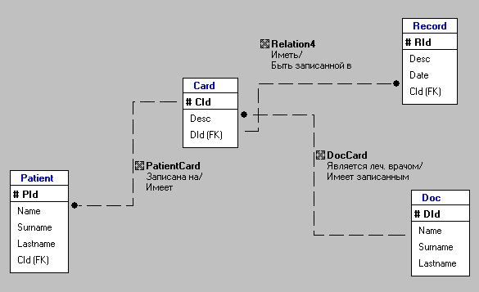

Рис. 18. ER-Диаграмма БД.

База данных содержит таблицы для реализации сущностей «Пациент», «Медкарта пациента», «Запись в карте», «Лечащий врач».

## **Разработка тест-примеров функционирования прототипа интегрированной экспертной системы для проблемной области «Медицинская ультразвуковая диагностика»**

После успешного запуска прототипа на экране отобразится основное окно (Рис.19.)

Пользователь может начать работу по диагностике образования в молочной железе. На главной форме прототипа пользователю доступны следующие пункты меню системы: «Файл», «Консультация», «About» , «Инструменты». Пользователь может пройти сеанс консультации по диагностике образования в МЖ. В процессе консультации выводятся диалоговые формы, представленные на Рис. 20. Результаты консультации отображаются по окончании сеанса.

После того, как пользователь укажет все симптомы и признаки образования в МЖ, система выдаст результат диагностики, включающий диагноз и рекомендацию по дальнейшим не УЗИ обследованиям образования в МЖ. Пример результата диагностики представлен на рисунке Рис. 21.

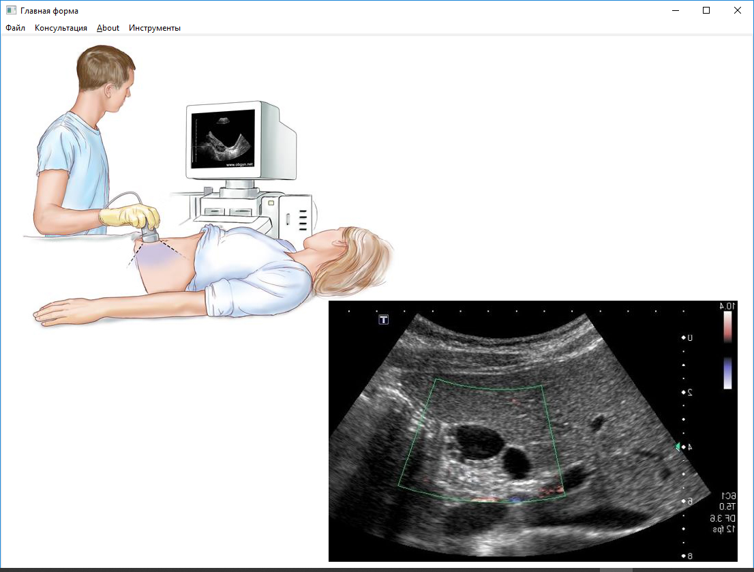

Рис. 19. Основное окно.

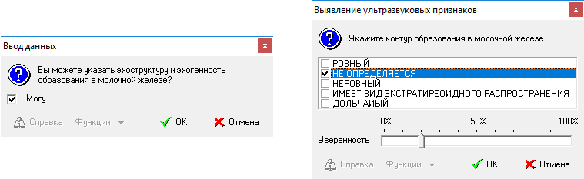

Рис. 20. Диалоговые формы

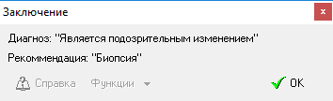

Рис. 21. Диалоговая форма результата.

## **Разработка сценария тестирования основных компонентов АТ-РЕШАТЕЛЯ**

Тестирование компонента АТ-РЕШАТЕЛЬ требует разбиение на два этапа: тестирование инициализации и тестирования вывода.

Тестирование инициализации сперва необходимо провести методом «черного ящика». Входными данными следует выбрать различные БЗ, представленные на ЯПЗ, в том числе БЗ разработанного по ходу выполнения УИР прототипа. Выходными данными являются преобразованные БЗ в формате XML. Необходимо проверить корректность преобразования, составить список ошибок.

Далее тестирование подразумевает два случая: инициализация требует или не требует исправлений.

Рассмотрим первый случай. В данной ситуации необходимо протестировать инициализацию АТ-РЕШАТЕЛЯ методом «серого ящика». Входные и выходные данные будут отличаться только тем, что особо детально будут рассмотрены ошибочные случаи, а также добавлены входные данные, определяющиеся ключевыми элементами проектирования компонента АТ-РЕШАТЕЛЬ. После проведения тестирования, необходимо исправить найденные ошибки в программном коде и перейти к тестированию вывода.

Во втором случае следует перейти сразу к тестированию вывода.

Тестирование вывода также следует начинать методом черного ящика, подразумевая тестирование на конкретной БЗ. Входными данными будут являться различные наборы изначальных фактов, задающиеся пользователем, а также наборы факторов уверенности и точности, соответствующие начальным фактам. Выходными данными будут служить факты, полученные по окончании вывода, и точно также соответствующие наборы уверенности и точности, соответствующие выходным фактам. Также стоит воспользоваться встроенным отладчиком вывода и рассмотреть дополнительно как выходные данные промежуточные факты, полученные в процессе вывода и набор НЕ-факторов, соответствующий им.

По завершении тестирования вывода методом «черного ящика», при наличии ошибочных случаев также следует перейти к тестированию методом «серого ящика» на тех же входных данных, дополненных различными случаями, определенными различными сведениями об особенностях методов вывода и обработки знаний. Если же ошибок не обнаружится, то тестирование можно считать оконченным.

Таким образом, схема сценария тестирования АТ-РЕШАТЕЛЯ представлена на рисунке Рис. 22.

Кратко рассмотрим особенности тестирования каждого из этапов.

Тестирование инициализации зависит от сложности и корректности составленных БЗ, поэтому при их разработке следует уделить особое внимание их верификации, а также проверке соответствия формата результирующих файлов БЗ описанию ЯПЗ. Данное описание представлено в работе [1]. При обнаружении ошибок построения БЗ, которые могут проявится при верификации, верификатор выдаст соответствующие указания по их исправлению. При обнаружении несоответствия формата результирующего файла БЗ описанию ЯПЗ следует внести исправление вручную. Отметим, что при наличии более сложных БЗ тестирование будет наиболее полноценным.

Во время тестирования вывода особое внимание следует уделить обработке различных наборов НЕ-факторов знаний. От корректности обработки уверенности, неопределенности, неточности или нечеткости зависит степень соответствия выходных данных ожидаемому результату. Наиболее сложными методами обрабатывается нечеткость. Проверку корректности обработки данного НЕ-фактора необходимо проводить, руководствуясь детальными описаниями методов обработки, представленные в материалах работ [1,5]. Обработка других представленных НЕ-факторов сводится к достаточно простой математической обработке числовых коэффициентов. Кроме того, правильность обработки НЕ-факторов знаний зависит от корректности их ввода.

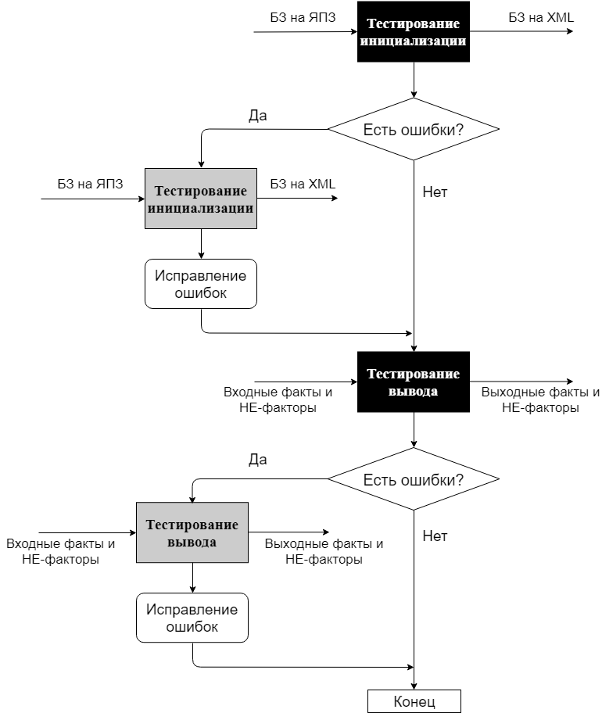

Рис. 22.Сценарий тестирования АТ-РЕШАТЕЛЯ.

Отметим, что тестирование вывода на сложных БЗ - достаточно трудоемкий процесс, поэтому следует так же рассмотреть вариант тестирования на более простых БЗ или разбиения сложных БЗ на простые.

## **Программное исследование универсального АТ-РЕШАТЕЛЯ и разработка предложений по дальнейшему развитию и реинжинирингу АТ-РЕШАТЕЛЯ на новой платформе**

### **Общие сведения о универсальном АТ-РЕШАТЕЛЕ и его компонентах**

Универсальный АТ-РЕШАТЕЛЬ состоит из следующих модулей: управляющий модуль, интерпретирующий модуль, отладочный модуль, интерфейсный модуль, инициализирующий модуль, рабочая память. Архитектура и реализация каждого из этих компонентов описаны в работах [4-5].

Рассмотрим кратко назначения этих модулей:

Управляющий модуль отвечает за применение основных механизмов вывода (сопоставления, разрешения конфликтов, генерации целей, выбора уточняющих поддиалогов).

Интерпретирующий модуль отвечает за исполнение действий правил и процедур, а также обеспечивает вызов функций внешних программных средств, оформленных в виде COM-объектов.

Рабочая память представляет собой иерархию объектов для представления данных, требуемых средствам вывода в ходе сеанса консультации с ИЭС, включая ряд служебных контейнеров для работы управляющего модуля.

Модуль инициализации вывода отвечает за загрузку базы знаний из универсального XML-представления во внутреннее представление в рабочей памяти, а также за загрузку начальной ситуации для вывода с классной доски.

Отладочный модуль входит в состав универсального решателя как инструмент разработчика и реализует ряд служебных механизмов: пошаговое управление выводом, редактирование рабочей памяти, сохранение и восстановление состояния вывода на любом шаге.

Интерфейсный модуль обмена сообщениями отвечает за взаимодействие средств вывода с другими программными средствами в составе прототипа ИЭС, а также с инструментальными средствами комплекса АТ-ТЕХНОЛОГИЯ.

Кроме того, АТ-РЕШАТЕЛЬ имеет служебные компоненты, входящие в состав ИЭС: брокер объектов и классная доска.

Брокер объектов является служебным компонентом, осуществляющим передачу управления между программными средствами в составе ИЭС методом передачи сообщений.

Классная доска также является служебным компонентом и представляет собой хранилище общих данных со средствами доступа к ним.

Через интерфейсный модуль осуществляется передача данных и управления между программными средствами ИЭС. Его реализации в разных программных средствах, разработанных в соответствии с требованиями инструментального комплекса АТТЕХНОЛОГИЯ, во многом схожи и отличаются только набором обрабатываемых и отсылаемых сообщений. Для универсального решателя основными управляющими сообщениями являются сообщения диалоговому компоненту, инициирующие уточняющие поддиалоги, а характерными данными являются начальная ситуация и трасса вывода. Посредством интерфейсного модуля универсальный решатель взаимодействует также с подсистемой объяснения.

Универсальный решатель разработан в среде Borland Delphi на языке Object Pascal с использованием COM-технологии Microsoft. Универсальный решатель оформлен как сервер автоматизации (Automation server), помещенный в динамическую библиотеку, а интерфейсный модуль фактически является COM-оболочкой для других модулей в составе универсального решателя.

### **Программные ошибки в реализации текущей версии универсального АТ-РЕШАТЕЛЯ и предложения по реинжинирингу**

1. Общие замечания и предложения

Для полноценного тестирования универсального АТ-РЕШАТЕЛЯ необходима возможность создания прототипов ИЭС, имеющих БЗ с полным перечнем типов. Текущая версия компонента РЕДАКТОР ПОЛЯ ЗНАНИЙ базовой версии комплекса АТ-ТЕХНОЛОГИЯ не поддерживает генерацию ЯПЗ, если в базе знаний присутствуют объявления:

1. Нечетких типов
2. Объектов с атрибутами нечеткого типа
3. Правил, содержащих объекты с атрибутами нечеткого и **числового** типа

Также текущая версия компонента РЕДАКТОР ПОЛЯ ЗНАНИЙ не поддерживает функции, необходимые для полноценного процесса редактирования БЗ:

1. Редактирование словаря ЛП
2. Слияние фрагментов БЗ на ЯПЗ

Отсутствие возможности слияния фрагментов БЗ на ЯПЗ делает невозможным создание БЗ автоматизированным путем. Для полноценного описания БЗ приходится заполнять ЯПЗ вручную.

* 1. Выводы и предложения

1. Текущая версия компонента РЕДАКТОР ПОЛЯ ЗНАНИЙ инструментального комплекса АТ-ТЕХНОЛОГИЯ (базовая версия) не располагает возможностями для комплексного проектирования и построения БЗ, необходимых для тестирования компонента АТ-РЕШАТЕЛЬ.
2. Необходим реинжиниринг компонента РЕДАКТОР ПОЛЯ ЗНАНИЙ с целью реализации корректной обработки и комплексного редактирования нечетких и числовых типов, ориентируясь на методы, представленные в работах [1-5], а также словаря ЛП и возможности слияния фрагментов БЗ на ЯПЗ.
3. Конвертация нечеткости при инициализации БЗ из ЯПЗ

При инициализации БЗ универсального решателя происходит конвертация ЯПЗ в XML-представление базы знаний. Данная процедура исполняется ПИК компонентом, реализованным в динамической библиотеке «ReadKB.dll». В данной библиотеке отсутствуют методы конвертации функций принадлежности нечетких типов и лексических переменных.

* 1. Выводы и предложения

1. Текущая версия компонента ReadKB инструментального комплекса АТ-ТЕХНОЛОГИЯ (базовая версия) не располагает возможностями для конвертации БЗ, необходимых для тестирования компонента АТ-РЕШАТЕЛЬ.
2. Необходим реинжиниринг компонента ReadKB с целью реализации корректной обработки и комплексного редактирования нечетких типов, ориентируясь на методы, представленные в работах [1-5], а также словаря ЛП.

Для решения данной проблемы была реализована библиотека AT_KRL_Editor.js.

Данная библиотека включает в себя следующие модули:

* JSUtils.js – данный модуль предназначен для поддержки кросс-платформенного функционирования библиотеки, в том числе для интеграции в программный код библиотек инструментального комплекса АТ-ТЕХНОЛОГИЯ и универсального АТ-РЕШАТЕЛЯ с помощью ActiveX компонента MS ScriptControl (msscript.ocx).
* XMLUtils.js – данный модуль содержит класс для работы с форматом XML также с поддержкой кросс-платформенности.
* AT_KRL_Editor.js – данный модуль содержит класс верхнего уровня AT_KRL_Editor, предназначенный для хранения данных о загруженной БЗ на ЯПЗ и методов ее конвертации.
* AT_KRL_Type.js – в данном модуле описан класс для хранения типов, загруженных из ЯПЗ. Класс может хранить числовой, символьный и нечеткий типы. Кроме того, класс предоставляет методы по конвертации типов в XML.
* AT_KRL_Object.js – данный модуль содержит класс для хранения загруженных из ЯПЗ объектов и методов конвертации в XML.
* AT_KRL_Expressions.js – в данном модуле реализованы классы, предназначенные для описания выражений, которые в последствии могут сравниваться или присваиваться атрибутам. Из выражений в последствие могут быть составлены сложные математические выражения.
* AT_KRL_Fact.js – данный модуль содержит класс, который предназначен для хранения и обработки фактов и действий для правил. Из фактов в последствии могут быть составлены логические выражения. Действия описывают результат срабатывания правил.
* AT_KRL_Rule.js – в данном модуле описаны классы для хранения и обработки логических выражений и правил, а также содержащие методы конвертации правил в XML.
* AT_KRL_Parser.js – данный модуль содержит класс для обработки собственно ЯПЗ и конвертации его в экземпляры классов, описанных выше, с последующей возможностью конвертации их в XML.

Для интеграции данной библиотеки в программный код универсального АТ-РЕШАТЕЛЯ был разработан модуль TKBConvertor.pas. Интеграция производится с помощью ActiveX компонента MS ScriptControl (msscript.ocx). Программная реализация библиотеки содержит 9 модулей, примерно 1800 строк кода, 14 классов. Программный код библиотеки представлен в приложении №2.

Разработанная библиотека позволяет корректно конвертировать БЗ, описанную на ЯПЗ, в формат XML. Кроме того, библиотека предоставляет широкие возможности для развития направления разработок на WEB-платформе.

1. Обработка нечеткости при инициализации рабочей памяти

При инициализации РП универсального АТ-РЕШАТЕЛЯ производится загрузка БЗ из XML в объекты Pascal. Данная операция производится компонентом UDebugForm.pas, использующим библиотеку IE_Debugger.pas, которая в свою очередь, использует библиотеку XML_Routines.pas.

В данной библиотеке реализован класс TXMLLoader, предназначенный для загрузки БЗ из XML-файлов в объекты Pascal. В методах данного класса, таких как: TXMLLoader. LoadTypes, XMLLoader.LoadClasses и TXMLLoader.LoadRules – обнаружены ошибки по загрузке нечетких типов и их обработке.

* 1. Выводы и предложения

1. Текущая версия библиотеки TXMLLoader не поддерживает загрузку и обработку нечетких типов.
2. Необходим реинжиниринг компонента TXMLLoader с целью реализации корректной обработки и загрузки нечетких типов в БЗ, ориентируясь на методы, представленные в работах [1-5].

Для решения данной проблемы в метод TXMLLoader.LoadTypes добавлена ветвь загрузки нечеткого типа в БЗ из XML с использованием разработанной библиотеки. Код ветви представлен в приложении №2.

Таким образом, была исправлена некорректность инициализации АТ-РЕШАТЕЛЯ. Дальнейшие исследования и разработки необходимо проводить в направлении поиска и устранения ошибок в процессе вывода.

1. Предложения по улучшению реализации

Универсальный АТ-РЕШАТЕЛЬ реализован как библиотека динамической компоновки, позволяющая многократное использование различными программными приложениями с использованием концепции Component Object Module (COM).

Текущая версия компонента АТ-РЕШАТЕЛЬ реализована в среде Delphi.

Предварительно можно выделить несколько проблем, которые могут возникнуть на различных этапах функционирования компонента АТ-РЕШАТЕЛЬ:

1. Неудобство отладки, поскольку в Delphi затруднена возможность пошаговой отладки сразу нескольких dll-библиотек, а в реализации АТ-РЕШАТЕЛЯ они используются вложено.
2. Возможно потребуется дополнительный реинжиниринг библиотек других компонентов, использующихся при реализации библиотеки АТ-РЕШАТЕЛЯ.
3. Неудобство межплатформенного использования, поскольку использование dll-библиотек не так широко распространено в других операционных системах, как в Windows, или требуется установка дополнительного программного обеспечения.
   1. Выводы и предложения
4. Необходимо продумать схему отладки компонента АТ-РЕШАТЕЛЬ и компонентов, использовавшихся в нем.
5. Рассмотреть варианты улучшения компонента АТ-РЕШАТЕЛЬ в направлении увеличения удобства использования и отладки.

# **Заключение**

В рамках данной учебно-исследовательской работы было произведено исследование отдельных компонентов комплекса АТ-ТЕХНОЛОГИЯ, построен и протестирован демонстрационный прототип интегрированной экспертной системы по проблемной области «Медицинская ультразвуковая диагностика» в направлении диагностики рака молочной железы, проведено программное исследование и разработаны предложения по реинжинирингу универсального АТ-РЕШАТЕЛЯ.

# **Список литературы**

1. Рыбина Г.В. Теория и технология построения интегрированных экспертных систем. Монография. М.:”Научтехлитиздат”, 2008. – 482 с.
2. Рыбина Г.В. Интеллектуальные системы: от А до Я: Серия монографий в трех книгах. Кн. 2: Интеллектуальные диалоговые системы. Динамические интеллектуальные системы. – М.:”Научтехлитиздат”, 2015. – 163 с.
3. Рыбина Г.В. Интеллектуальные системы: от А до Я: Серия монографий в трех книгах. Кн. 3: Проблемно-специализированные интеллектуальные системы. Инструментальные средства построения интеллектуальных систем. – М.:”Научтехлитиздат”, 2015. – 180 с.
4. Рыбина Г.В., Демидов Д. В. Методы построения средств вывода для интегрированных экспертных систем // Научная сессия МИФИ-2006. Сборник научных трудов. Т. З. – М.: МИФИ, 2006. С. 48-52.
5. Рыбина Г.В., Демидов Д.В. Модели, методы и программные средства вывода в интегрированных экспертных системах // Инженерная физика. №2,2007. с.51-60.
6. Рыбина Г.В. Современные архитектуры динамических интеллектуальных систем: проблемы интеграции и основные тенденции // Приборы и системы. Управление, контроль, диагностика. 2017. №2. C.1-13.
7. Глушенко С.А. — Анализ программных средств реализации нечетких экспертных систем // Программные системы и вычислительные методы. – 2017. – № 4. – С. 77 - 88.
8. Dominique A. Lobar Approach to Breast Ultrasound. – М.: Springer International Publishing AG. Part of Springer Nature 2018. – 346 с.
9. Mitchell С., Blauwet L. A. Guidelines for Performing a Comprehensive Transthoracic Echocardiographic Examination in Adults: Recommendations from the American Society of Echocardiography // Journal of the American Society of Echocardiography. №12, 2019. С. 24-38
10. Singla J., Grover D., Bhandari A., Medical Expert Systems for Diagnosis of Various Diseases // International Journal of Computer Applications. №7, 2014. с.36-43.